KALKULATOR WALUT

Programowanie aplikacji internetowych

Tymon Leszczyński 2TP Gr.2

Prowadzący: Bartłomiej Dettlaff 26.03.2025

# Spis treści

Spis treści 2

WSTĘP 3

Opis projektu 3

Realizacja 4

Testowanie i wyniki 5

Podsumowanie 6

# WSTĘP

Kalkulator Walut to strona internetowa służąca do przeliczania walut.

Celem projektu jest stworzenie łatwej w obsłudze strony, która jest przyjazna dla nowych użytkowników.

Aby stworzyć projekt zacząłem od stworzenia makiety strony korzystając z dostępnego w internecie edytora graficznego draw.io. Potem napisałem strukturę strony w języku HTML, dodałem css, a na końcu JS. Edytorem kodu, z którego korzystałem był Visual Studio Code.

# Opis projektu

Wymagania i założenia projektu:

* Aplikacja powinna:
* pozwolić zamienić dowolną walutę na inną.
* lista dostępnych walut (GBP, EUR, PLN, USD, KRW, CNY)
* zamiana waluty pod przyciskiem
* możliwość wyczyszczenia wszystkich pól pod przyciskiem
* drugi ekran, na którym po wpisaniu jednej waluty automatycznie oblicza wszystkie pozostałe.

Technologie użyte w projekcie to: HTML, CSS i JS.

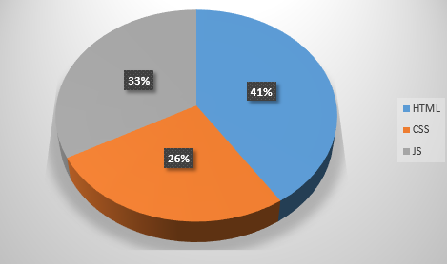[1]

Struktura projektu:

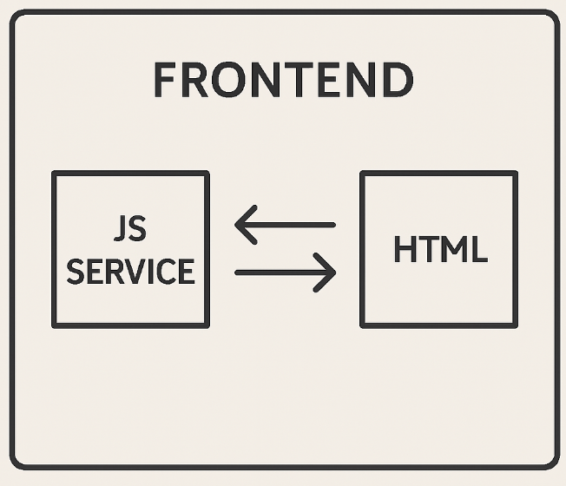[2]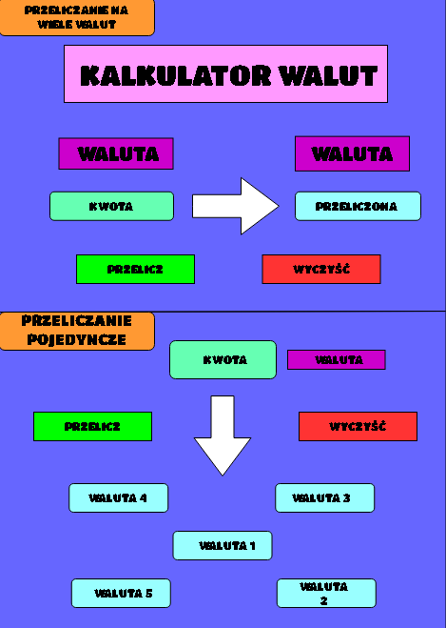[3]

# Realizacja

Pierwszym etapem było stworzenie graficznej wizualizacji przy użyciu draw.io. Potem przeszedłem do napisania struktury strony w html. Po stworzeniu struktury wystylizowałem ją używając CSS aby dobrze wyglądała. Kolejnym etapem pracy była implementacja logiki JS aby strona była interaktywna. Ostanią rzeczą, ktorą zrobiłem było testowanie poprawności działania strony.

# Testowanie i wyniki

Testy:

* Sprawdzenie poprawności konwersji walut poprzez wprowadzenie różnych wartości i walut
* Weryfikacja poprawności zaokrąglania wyników
* Sprawdzanie poprawności działania przycisków przeliczania oraz czyszczenia

Wyniki:

* Pozytywnty
* Działa, ale musiałem lekko zmodyfikować funkcje aby działało ze stringami (np. (+ “ PLN”)
* Działają, ale musiałem dodać funkcje onLoad, bo nie działało

# Podsumowanie

Projekt Kalkulator Walut zakończył się sukcesem, spełniając wszystkie założenia i wymagania. Aplikacja umożliwia konwersję między wybranymi walutami (GBP, EUR, PLN, USD, KRW, CNY) w sposób intuicyjny i wygodny dla użytkownika. Dzięki przejrzystej strukturze HTML, stylizacji CSS oraz dynamicznej obsłudze w JavaScript, udało się stworzyć funkcjonalną i estetyczną stronę.

Proces realizacji obejmował tworzenie makiety, implementację kodu oraz testowanie działania aplikacji. Podczas testów wykryto kilka drobnych błędów, które zostały poprawione, co zwiększyło niezawodność działania konwertera walut. Dodatkowo wprowadzono poprawki związane z obsługą stringów oraz inicjalizacją funkcji onLoad.

Projekt stanowi wartościowe doświadczenie w programowaniu aplikacji internetowych i pozwolił na rozwinięcie moich umiejętności w zakresie HTML, CSS i JavaScript.

# Spis Obrazów

Rysunek 1. Diagram technologii użytych w projekcie – strona 4

Rysunek 2. Struktura strony – strona 4

Rysunek 3. Makieta strony – strona 4

1. Diagram technologii użytych w projekcie
2. Struktura projektu
3.